НАЦІОНАЛЬНИЙ ТЕХНІЧНИЙ УНІВЕРСИТЕТ УКРАЇНИ

«КИЇВСЬКИЙ ПОЛІТЕХНІЧНИЙ ІНСТИТУТ»

ФАКУЛЬТЕТ ІНФОРМАТИКИ І ОБЧИСЛЮВАЛЬНОЇ ТЕХНІКИ

КАФЕДРА ОБЧИСЛЮВАЛЬНОЇ ТЕХНІКИ

**Лабораторна робота №1.2**

*з дисципліни* ***«****Архітектура комп’ютерів 3****»***

Виконав:

студент 3 курсу

групи ІВ-81

Бойківський А.О.

Перевірив:

Нікольский С.С.

Київ 2021 р.

**Тема:** Завантажувач основної програми. Обробка виключень. Вивід даних на відлагуваджувальний порт або консоль.

**Мета:** Навчитися працювати з оперативною пам’яттю, використовувати інструкції спеціального призначення, використовувати виключення процесора Cortex-M4. Створення мінімального завантажувача системи. Навчитися користуватися виводом даних через відлагоджувальний порт (або консоль).

Варіант : 8108%16 = 12



**kernel.S**

.syntax unified

.cpu cortex-m4

.thumb

#define A #25

#define B #3

#define C #4

.global vtable_kernel

.global __kernel_reset__

.type vtable_kernel, %object

.type __kernel_reset__, %function

.section .interrupt_vector

vtable_kernel:

.word __stack_start

.word __kernel_reset__+1

.size vtable_kernel, .-vtable_kernel

.section .rodata

data: .asciz "kernel started!\n"

final: .asciz "Value in register #3: "

.section .text

__kernel_reset__:

ldr r0, =data

bl dbgput_line

mov r0, A

mov r1, B

mov r2, C

cmp r0, r1

ITE GE

addGE r3, r0, r1

subLT r3, r0, r1

sdiv r3, r2

ldr r0, =final

bl dbgput_line

mov r0, r3

bl dbgput_num

end:

b end

**bootloader.S**

.syntax unified

.cpu cortex-m4

//.fpu softvfp

.thumb

.global bootload

.section .rodata

image: .incbin "kernel.bin"

end_of_image:

str_boot_start: .asciz "bootloader started"

str_boot_end: .asciz "bootloader end"

str_boot_indicate: .asciz "#"

.section .text

bootload:

ldr r0, =str_boot_start

bl dbgput_line

ldr r0, =end_of_image

ldr r1, =image

ldr r2, =_ram_start

loop:

ldm r1!, {r3-r5}

stm r2!, {r3-r5}

cmp r0, r1

bhi loop

bl newline

ldr r0, =str_boot_end

bl dbgput_line

ldr lr, =bootload_end

add lr, #1

ldr r2, =_ram_start

add r2, #4

ldr r0, [r2]

bx r0

bootload_end:

b bootload_end

**Результати виконання:**

a = 16, b = 5, c = 7

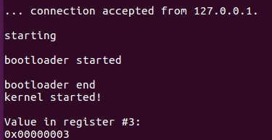

Отриманий результат: r3 = 3, збігається з очікуваним

a = 3, b = 32, c = 5

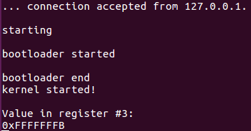

Отриманий результат: r3 = 0xfffffffb = -5, збігається з очікуваним

**Висновок:**

В ході виконання лабораторної роботи було вивчено асемблерні інструкції ядра Согіех-МА, що використовуються для доступу до пам'яті та створено проект на асемблері, що виконує завантаження програми, визначеної в файлі bootloader.S в оперативну пам'ять для її виконання (розрахунку за заданою формулою). Виконання проекту було перевірено за допомогою відлагоджувача gdb. Також було створено Макебіе для автоматизації створення прошивки.